Новые медицинские издания в электронном виде
по офтальмологии и другим специальностям
(ноябрь)

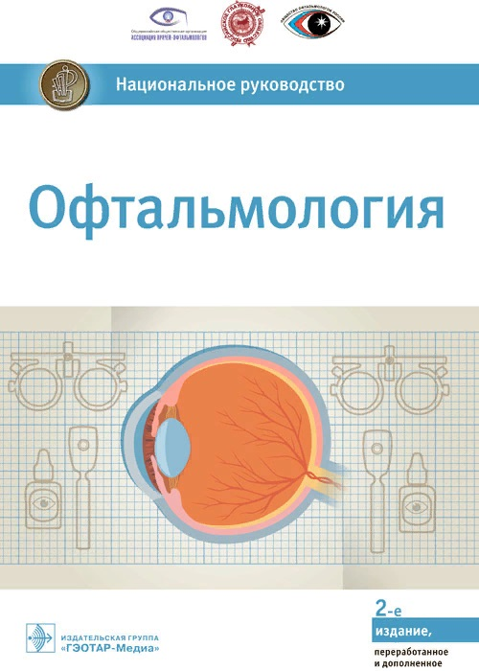
Офтальмология : национальное руководство / под ред. С. Э. Аветисова, Е. А. Егорова, Л. К. Мошетовой, В. В. Нероева, Х. П. Тахчиди. - 2-е изд. , перераб. и доп. - Москва : ГЭОТАР-Медиа, 2022. - (Серия "Национальные руководства"). - 904 с. (Серия "Национальные руководства") - ISBN 978-5-9704-6585-1. - Текст : электронный // URL : https://www.rosmedlib.ru/book/ISBN9785970465851.html (дата обращения: 16.11.2022). - Режим доступа : по подписке.

В отличие от большинства других изданий в национальном руководстве по офтальмологии особое внимание уделено профилактике, патогенезу, современным методам диагностики, медикаментозным, лазерным и хирургическим методам лечения глазных заболеваний. В книгу вошли общие и частные вопросы офтальмологии, содержащие объединенную согласованную позицию известных отечественных специалистов. Рекомендации по диагностике, лечению и профилактике отдельных нозологических единиц разработаны ведущими офтальмологами России. В подготовке настоящего издания в качестве авторов-составителей и рецензентов участвовали специалисты-офтальмологи - сотрудники МНИИ глазных болезней им. Гельм - гольца, МНТК "Микрохирургия глаза" им. акад. С.Н. Федорова, ФГБНУ "НИИГБ", РНИМУ им. Н.И. Пирогова, РМАНПО, кафедр офтальмологии ведущих вузов страны.
Руководство предназначено врачам-офтальмологам, студентам старших курсов медицинских вузов, интернам, ординаторам, аспирантам.

- Ссылка на полный текст: https://www.rosmedlib.ru/book/ISBN9785970465851.html (дата обращения: 16.11.2022)
Регистрироваться в "Консультант студента" необходимо в ЛОКАЛЬНОЙ сети вуза, например, в Электронном читальном зале библиотеки
- Руководство по регистрации в электронных ресурсах - https://www.volgmed.ru/uploads/files/2019-8/115818-registraciya_v_ebs_prepodavatelyam_aspirantam_ordinatoram_sotrudnikam.pdf

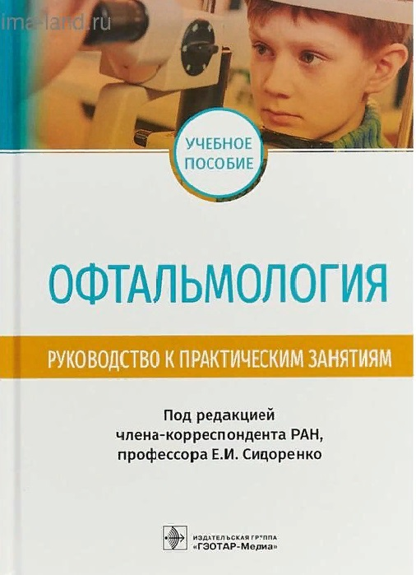
Офтальмология. Руководство к практическим занятиям : учебное пособие / под ред. Е. И. Сидоренко. - Москва : ГЭОТАР-Медиа, 2023. - 304 с. - ISBN 978-5-9704-7440-2. - Текст : электронный // ЭБС "Консультант студента" : [сайт]. - URL : https://develop.studentlibrary.ru/book/ISBN9785970474402.html (дата обращения: 16.11.2022). - Режим доступа : по подписке.
Своевременная правильная диагностика глазной патологии у детей и взрослых, раннее лечение в подавляющем большинстве случаев позволяют сохранить зрение. Естественно, для этого в первую очередь необходимо знать особенности строения глаза и его функции у пациентов различного возраста, а также уметь их определять. Установив даже незначительное отклонение от возрастной нормы, врач должен срочно направить пациента на консультацию к офтальмологу.
В руководстве к практическим занятиям по офтальмологии четко и конкретно охарактеризованы основные задачи каждого практического занятия, предложен определенный методически аргументированный порядок изучения каждой темы и приведены практические принципы и наиболее доступные в повседневной деятельности как врача-педиатра, так и врача-лечебника методы выявления патологических глазных симптомов. Содержатся рекомендации по оснащению и порядку проведения занятия, перечень практических навыков и умений, домашнее задание, вопросы программированного контроля первого и второго уровня, ситуационные задачи к каждой теме.
Учебное пособие предназначено студентам медицинских высших учебных заведений.
- Ссылка на полный текст: https://develop.studentlibrary.ru/book/ISBN9785970474402.html (дата обращения: 16.11.2022).
Регистрироваться в "Консультант студента" необходимо в ЛОКАЛЬНОЙ сети вуза, например, в Электронном читальном зале библиотеки
Руководство по регистрации в электронных ресурсах - https://www.volgmed.ru/uploads/files/2019-8/115818-registraciya_v_ebs_prepodavatelyam_aspirantam_ordinatoram_sotrudnikam.pdf

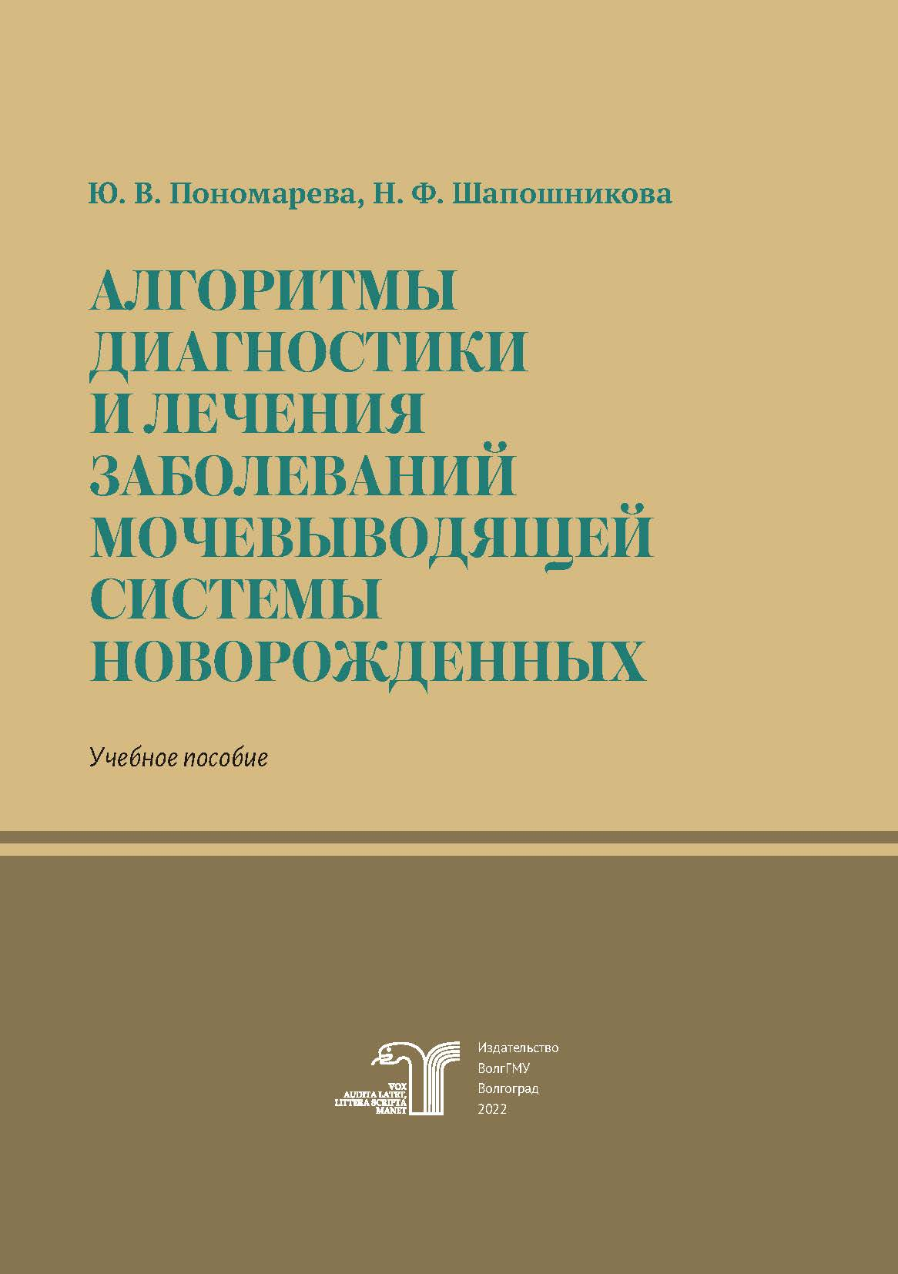
Пономарева Ю. В. Алгоритмы диагностики и лечения заболеваний мочевыводящей системы новорожденных : учебное пособие / рец.: М. Я. Ледяев, Л. Л. Панина ; Министерство здравоохранения Российской Федерации, Волгоградский государственный медицинский университет. – Волгоград : Издательство ВолгГМУ, 2022. – 68 с. : ил. – ISBN 978-5-9652-0762-6 // ЭБС ВолгГМУ. Издания. – URL: http://bibl.volgmed.ru/MegaPro/UserEntry?Action=FindDocs&idb=e_volgmed&ids=878 (дата обращения 15.11.2022)

На долю заболеваний органов мочевой системы (ОМС) приходится большинство патологий, встречающихся в детском возрасте. Ежегодные популяционные исследования свидетельствуют о неуклонном нарастании частоты заболеваний органов мочевой системы в детском возрасте. Среди детей раннего возраста (первых трех лет жизни) эта патология встречается чаще, чем острая респираторная инфекция.

В учебном пособии обобщаются современные данные об организации адекватной стационарной и амбулаторной помощи новорожденным с заболеваниями почек и мочевыводящей системы. Пособие предназначено для подготовки студентов медицинских вузов, клинических ординаторов, аспирантов по специальности «Педиатрия», может использоваться в системе дополнительного профессионального образования врачей-педиатров и неонатологов.

- ссылка на эл. версию учебника: http://bibl.volgmed.ru/MegaPro/UserEntry?Action=FindDocs&idb=e_volgmed&ids=878 (дата обращения 15.11.2022)
Для получения доступа к учебному пособию, необходимо ввести: логин - ваша фамилия и пароль - номер читательского билета (правый верхний угол, кнопка "Войти"). Номер читательского билета можно уточнить в библиотеке.

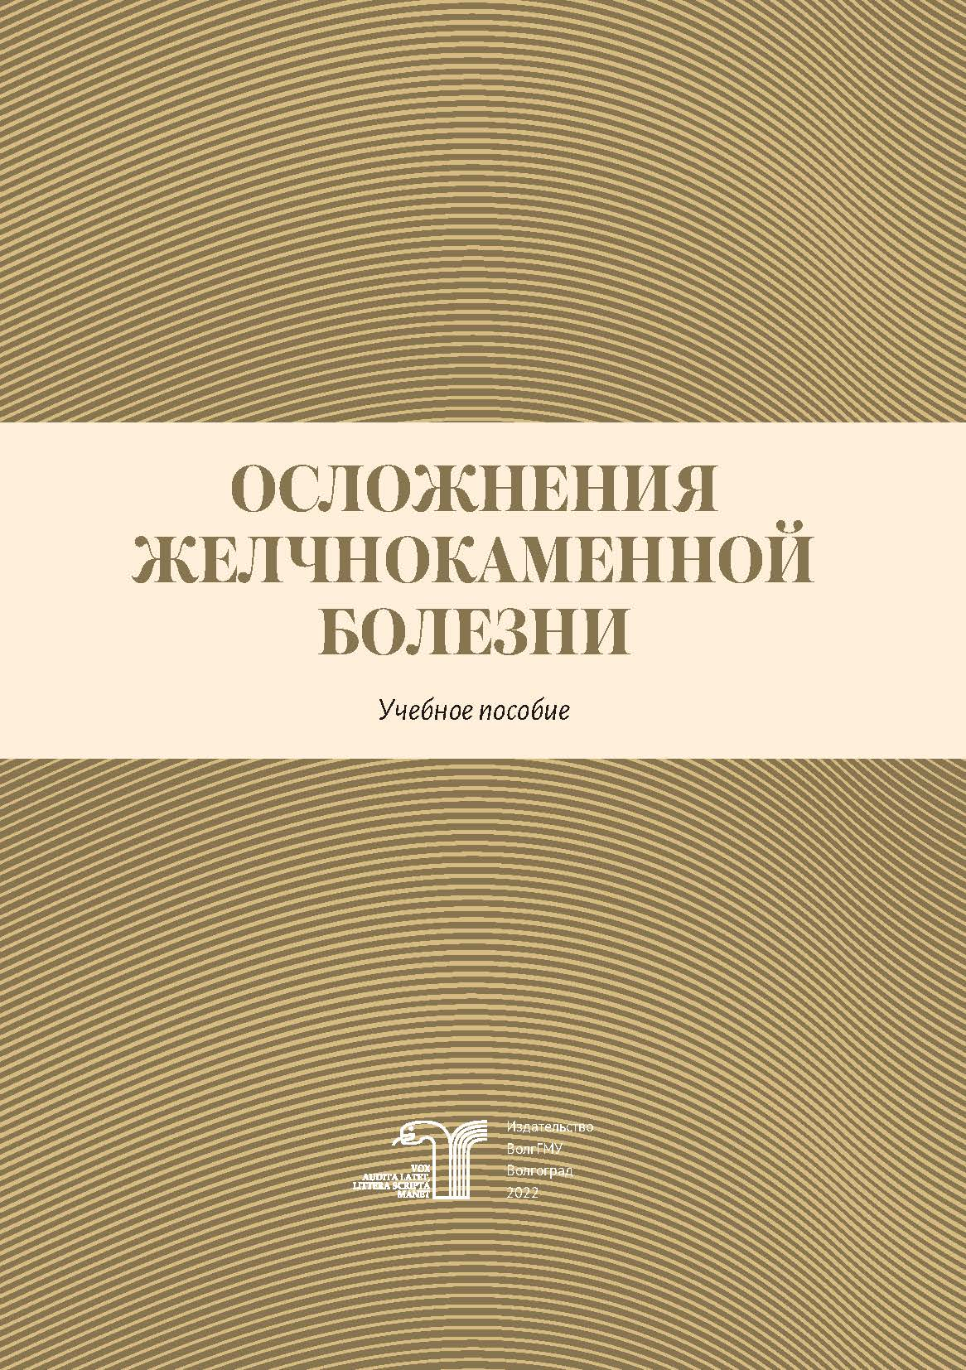
Осложнения желчнокаменной болезни : учебное пособие / рец.: А. В. Быков, Г. Д. Одишелашвили ; Министерство здравоохранения Российской Федерации, Волгоградский государственный медицинский университет. – Волгоград : Издательство ВолгГМУ, 2022. – 128 с. – ISBN 978-5-9652-0759-6 // ЭБС ВолгГМУ. Издания. – URL: http://bibl.volgmed.ru/MegaPro/UserEntry?Action=FindDocs&idb=e_volgmed&ids=890 (дата обращения 16.11.2022)

В предлагаемом учебном пособии представлены сведения по морфологии желчевыводящих путей, этиологии, патогенезу, клинике, диагностике и хирургическому лечению осложнений желчнокаменной болезни.
Учебное пособие предназначено для студентов, обучающихся по специальностям «Лечебное дело», «Педиатрия», «Стоматология» и «Медико-профилактическое дело», а также для клинических ординаторов, обучающихся по специальности «Хирургия».
- ссылка на электронную версию учебника: http://bibl.volgmed.ru/MegaPro/UserEntry?Action=FindDocs&idb=e_volgmed&ids=890 (дата обращения 16.11.2022)
Для получения доступа к учебному пособию, необходимо ввести: логин - ваша фамилия и пароль - номер читательского билета (правый верхний угол, кнопка "Войти"). Номер читательского билета можно уточнить в библиотеке.

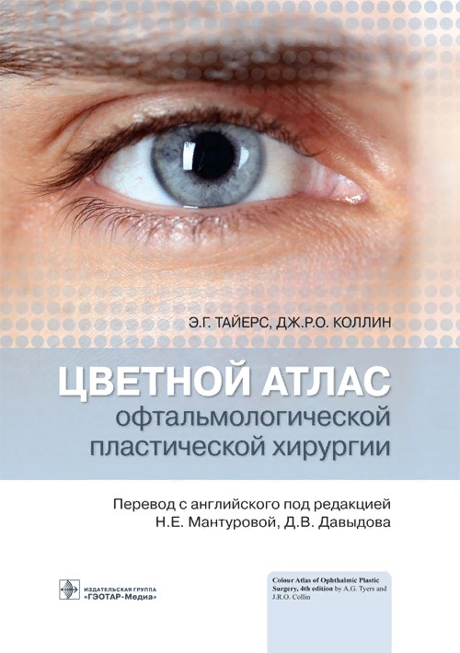
Тайерс Э. Г. Цветной атлас офтальмологической пластической хирургии / Э. Г. Тайерс, Дж. Р. О. Коллин ; пер. с англ. под ред. Н. Е. Мантуровой, Д. В. Давыдова. - Москва : ГЭОТАР-Медиа, 2022. - 440 с. - ISBN 978-5-9704-6557-8. - Текст : электронный // URL : https://www.rosmedlib.ru/book/ISBN9785970465578.html (дата обращения: 16.11.2022). - Режим доступа : по подписке.

Офтальмологическая пластическая хирургия продолжает совершенствоваться и развиваться весьма сложным, но интересным образом. В связи с многочисленными просьбами коллег, практикантов и издателей о выпуске четвертого издания данного атласа был выполнен полный пересмотр текста и цветных изображений.
В книге описаны современные принципы офтальмологической пластической хирургии, подробно показаны хирургические методики на фотографиях и схемах. Весь материал изложен лаконично, хорошо проиллюстрирован, что облегчает его восприятие.

Издание предназначено офтальмологам, интересующимся вопросами окулопластической хирургии, а также пластическим, эстетическим и реконструктивным хирургам, клиническим ординаторам и студентам медицинских вузов.
- Ссылка на полный текст: https://www.rosmedlib.ru/book/ISBN9785970465578.html (дата обращения: 16.11.2022).
Регистрироваться в "Консультант студента" необходимо в ЛОКАЛЬНОЙ сети вуза, например, в Электронном читальном зале библиотеки
- Руководство по регистрации в электронных ресурсах - https://www.volgmed.ru/uploads/files/2019-8/115818-registraciya_v_ebs_prepodavatelyam_aspirantam_ordinatoram_sotrudnikam.pdf

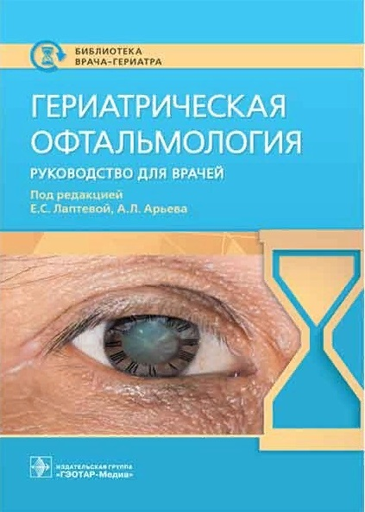
Гериатрическая офтальмология : руководство для врачей / под ред. Е. С. Лаптевой, А. Л. Арьева. - Москва : ГЭОТАР-Медиа, 2022. - 112 с. (Серия "Библиотека врача-гериатра") - ISBN 978-5-9704-6959-0. - Текст : электронный // URL : https://www.rosmedlib.ru/book/ISBN9785970469590.html (дата обращения: 16.11.2022). - Режим доступа : по подписке.

С особенностями развития и течения болезней глаз у пациентов пожилого и старческого возраста врач-офтальмолог в его практической деятельности сталкивается ежедневно. Терапию глазных патологий у пациентов старших возрастных групп можно выделить в самостоятельный раздел гериатрии и геронтологии. В сущности, офтальмология в подавляющем большинстве случаев занимается офтальмологическими проблемами у пожилых. Но не всегда практикующие врачи помнят о том, что в основе возрастных изменений глаза лежат те же физические и химические процессы, что и при старении любого другого органа или ткани организма. В то же время их проявление весьма специфично, и детальное изучение конкретных изменений той или иной части глаза при его старении представляет важнейшую задачу офтальмологии, так как подход к лечению этих заболеваний имеет свои особенности. Здоровая физиологическая старость — пока еще явление более редкое, чем старость, отягощенная атеросклерозом, гипертонической болезнью и другими заболеваниями, которые необходимо учитывать как при диагностике, так и при назначении адекватного лечения.

В руководстве рассмотрены особенности физиологического старения и функционирования органа зрения. Приведены данные о заболеваниях и состояниях, наиболее часто встречающихся в пожилом и старческом возрасте, которые могут привести к слабовидению и слепоте, а также ухудшить качество жизни. Офтальмологические проблемы у пожилых, патогенетические особенности их проявлений представлены в неразрывной связи с общими заболеваниями, а решение их на медикаментозном и хирургическом уровне изложено в соответствии с современными представлениями.

Книга предназначена врачам-гериатрам, офтальмологам, терапевтам, семейным врачам, врачам общей практики, а также может быть полезна медицинским работникам, оказывающим помощь пожилым пациентам.
- Ссылка на полный текст: https://www.rosmedlib.ru/book/ISBN9785970469590.html (дата обращения: 16.11.2022).
Регистрироваться в "Консультант студента" необходимо в ЛОКАЛЬНОЙ сети вуза, например, в Электронном читальном зале библиотеки
Руководство по регистрации в электронных ресурсах - https://www.volgmed.ru/uploads/files/2019-8/115818-registraciya_v_ebs_prepodavatelyam_aspirantam_ordinatoram_sotrudnikam.pdf

Составитель Гл. библиограф Е. В. Спивакова

